养兔自己做饲料有哪些，自制兔子饲料配方成本低效益高
兔子养殖采用自配饲料能够控制好成本，科学合理的搭配能够快速让兔子健康成长，兔子饲料不仅关系到生产性能的发挥，还直接影响着养殖户的经济效益，因此，兔子配制饲料既可以减少养殖成本，还能提高质量，下面为大家简单介绍一下兔子饲料自配方的方法。
兔饲料自配料
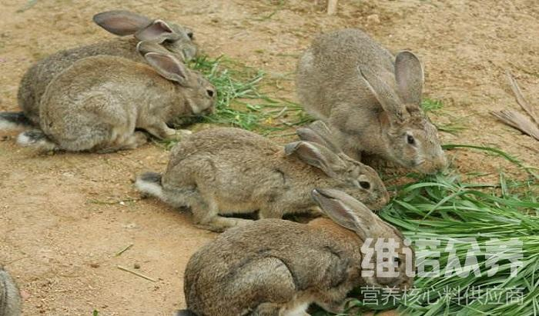
一、兔子饲料自配料：
1、幼年期兔子饲料自配料：
玉米30％、豆饼23％、麦麸12％、米糠12.2％、草粉20％、骨粉2％、食盐0.5％，维诺兔用多维0.1%，维诺霉清多矿0.1%，维诺复合益生菌0.1%。
2、成年期兔子饲料自配料：
前期：玉米75.7%、青干草7%、豆饼5%、麦麸10%、食盐2%，维诺兔用多维0.1%，维诺霉清多矿0.1%，维诺复合益生菌0.1%。
后期：玉米80%、青干草10%、麦麸4.7%、骨粉3%、食盐2%，维诺兔用多维0.1%，维诺霉清多矿0.1%，维诺复合益生菌0.1%。
3、种公兔子饲料自配料：
非配种期：玉米16.7%、豆饼11%、麦麸20%、草粉50%、食盐2%，维诺兔用多维0.1%，维诺霉清多矿0.1%，维诺复合益生菌0.1%。
配种期：玉米11.2%、豆饼25%、麦麸20%、草粉40%、骨粉2%、食盐1.5%，维诺兔用多维0.1%，维诺霉清多矿0.1%，维诺复合益生菌0.1%。
4、空怀母兔饲料自配料：
玉米15.2%、豆饼25%、麦麸10%、米糠10%、草粉35%、骨粉3%、食盐1.5%，维诺兔用多维0.1%，维诺霉清多矿0.1%，维诺复合益生菌0.1%。
5.优质干草粉40％、玉米11％、大麦11％、麸皮4.7％、豆饼10％、食盐23％、维诺兔用多维0.1%，维诺霉清多矿0.1%，维诺复合益生菌0.1%。
不同阶段的兔子配以不同饲料的喂养，能够快速达到营养均衡，添加复合维生素预防肠道菌群的发生，增强消化率与吸收率，兔用多维补充多种维生素，促进生长、抗应激，提高饲料利用率，提高兔毛产量，增加经济效益。

